**实验二 支路电流法验证仿真实验**

一、 实验目的

掌握应用Multisim软件分析电路的基本方法，验证支路电流法

二、实验设备

1. 计算机 1台

2. Multisim软件 1套

3. 直流电压表 若干

4. 直流电流表 若干

5. 直流信号源及电阻 若干

三、实验原理

主要内容：使用Multisim绘制直流电阻电路，对所绘制的电路进行分析。分析方法需要掌握支路电流法。

支路电流法

对一个具有b条支路和n个结点的电路，当以支路电压和支路电流为电路变量列写方程时，总计有2b个未知量。根据KCL可以列出(n-1)个独立方程、根据KVL可以列出(b-n+1)个独立方程；根据元件的VCR又可列出b个方程。总计方程数为2b，与未知量数目相等。因此，可由2b个方程解出2b个支路电压和支路电流。这种方法称为2b法。

为了减少求解的方程数，可以利用元件的VCR将各支路电压以支路电流表示，然后代入KVL方程，这样，就得到以b个支路电流为未知量的b个KCL和KVL方程。方程数从2b减少至b。这种方法称为支路电流法。

例：如下图1所示，已知 $U_{s1}=130V，U_{s2}=117V，R_{1}=1Ω，R_{2}=0.6Ω，R_{3}=24Ω$，应用支路电流法求图中两支路电流过程如下：

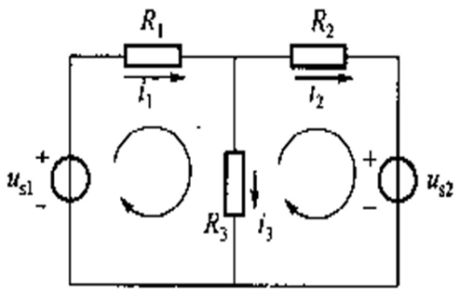

图1：支路电路法例题

各支路电流参考方向如上图，电路中只有两个节点，应用KCL可得一个独立的方程： $i_{1}−i_{2}−i_{3}=0 \left(1\right);$ 选取两个网孔绕行方向为顺时针，应用KVL可得： $R_{1}*i_{1}+R_{2}*i_{2}−U_{s}1=0 \left(2\right)， R_{2}*i_{2}−R_{3}*i_{3}+U_{s}2=0 (3)$

联立(1)(2)(3)方程可得 $I_{1}=10A，I_{2}=5A ，I_{3}=5A$

三、实验验证

支路电流法

如下图2所示，设置 $U_{s1}=13V，U_{s2}=17V，R_{1}=1Ω，R_{2}=0.6Ω，R_{3}=24Ω$，应用支路电流法求图中各支路的电流大小：

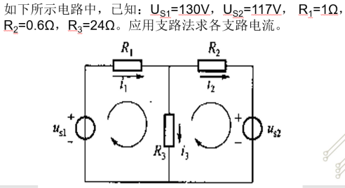

图2：支路电流测量各支路电流

实验数据记录到下表中：

|  |  |  |  |
| --- | --- | --- | --- |
|  | $i_{1}$ | $$i_{2}$$ | $$i_{3}$$ |
| 电流(A) |  |  |  |

表1：支路电流法测量数据记录

四、实验结果分析：